**Invitation à la formation continue pour les migrant-e-s engagé-e-s sur le thème de l’excision**

Samedi, le 19 juin 2021

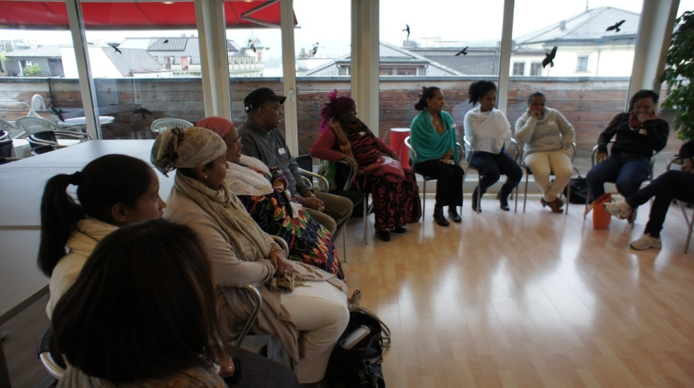

**Public cible**

* Les femmes et les hommes des communautés concernées qui s’intéressent à la question de l’excision et qui tiennent à être bien informés, afin de s’engager dans les communautés.
* Les interprètes communautaires des communautés concernées qui ont besoin d’informations de fond pour leur travail.

**Contenu**

* Documents de référence et informations de fond sur le thème de l’excision
* Autoréflexion sur ses propres expériences dans la société d’origine et en Suisse
* Compréhension des rôles, clarification du mandat, droits et obligations

**Conférencières**

* Denise Schwegler, responsable projet chez Caritas Suisse / Réseau Suisse contre l’excision
* Catherine Telley, conseillère en santé sexuelle, Centre fribourgeois de santé sexuelle

**Coûts**

La formation continue est **gratuite** pour les participant-e-s (incl. tickets de train demi-tarif).

**Date**

Samedi 19 juin 2021 de 09:30 jusqu’à 16:40 (repas de midi en commun)

**Lieu :**Université de Fribourg

Service de la Formation Continue

Rue de Rome 6

CH-1700 Fribourg

**Langue :** Français

**Compléments d’informations**

Caritas Suisse, Denise Schwegler, 041 419 23 55, dschwegler@caritas.ch

**Inscription**

**Formation continue pour les migrant-e-s engagé-s sur le thème de l’excision**

🞏 Je m’inscris à la *formation continue pour les migrant-e-s engagé-e-s sur le thème de l’excision*.

**🞏 Monsieur 🞏 Madame**

|  |  |
| --- | --- |
| **Nom :** | **Prénom :** |
| **Date de naissance :** | **Pays d’origine :** |
| **Rue, numéro :** | **Code postal, localité :** |
| **Téléphone :** | **Adresse courriel :** |
| **Langues d’origine :** | |
| **Pour le déjeuner (sandwich) :**  **sans viande  avec viande** | |

**Avez-vous déjà suivi des cours (par exemple des cours d’intégration, d’interprétariat interculturel, de médiation ou autres) ?**

....................................................................................................................................................................

**Êtes-vous engagé-e bénévolement dans votre entourage ou travaillez-vous occasionnellement ou régulièrement pour une institution ? Laquelle ?**

....................................................................................................................................................................

....................................................................................................................................................................

Lieu, date :.............................................. Signature :................................................................

Veuillez envoyer votre inscription d’ici au **1er juin** au plus tard à l’adresse suivante :

Caritas Suisse, Fachstelle Integration, Sofia Alija, Adligenswilerstrasse 15, Postfach, 6002 Luzern ou par E-Mail [salija@caritas.ch](mailto:salija@caritas.ch)